湖南省森林火险天气
等级预报
2013年 第37期
湖南省气象科学研究所 分析：帅细强

预计今晚到明天：衡阳、邵阳、永州、郴州和株洲南部森林火险天气等级为2级，注意森林防火；全省其它地区森林火险天气等级为1级。
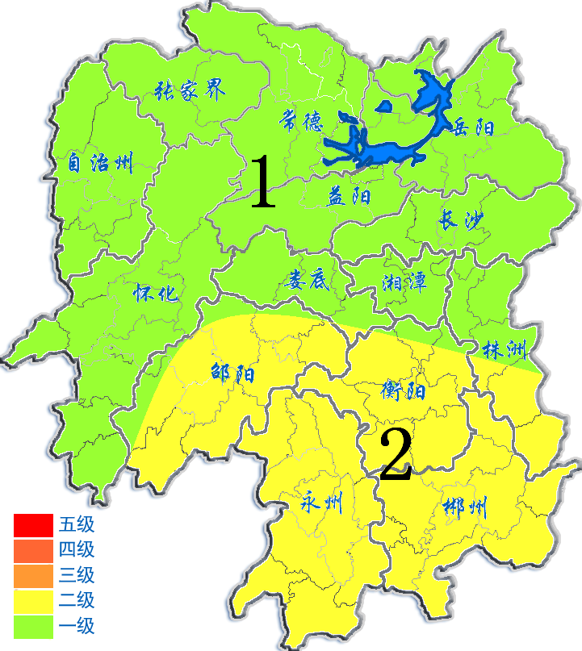
2013年2月6日

